**Цвет**

*Любое графическое изображение можно представить как некоторую композицию разноокрашенных областей. Поэтому основная информация об изображении – информация о цвете.*

Цвет – это свойство видимых предметов, непосредственно воспринимаемое глазом.

Цветовая модель RGB наиболее часто используется при описании цветов, получаемых смешением световых лучей. Цвет в модели RGB представляется как сумма трех базовых цветов – красного (**R**ed), зеленого (**G**reen) и синего (**B**lue). Название модели составлено из первых букв английских названий этих цветов.



Она подходит для описания цветов, отображаемых мониторами, получаемых сканерами и цветовыми фильтрами, но не печатающими устройствами.

В модели RGB каждый базовый цвет характеризуется яркостью (интенсивностью), которая может принимать 256 дискретных значений от 0 до 255. Поэтому можно смешивать цвета в различных пропорциях, варьируя яркость каждой составляющей. Таким образом, можно получить 256x256x256 = 16 777 216 цветов.

Каждому цвету можно сопоставить код, который содержит значения яркости трех составляющих. Используются десятичное и шестнадцатеричное представление кода. Десятичное представление – это тройка десятичных чисел, разделенных запятыми. Первое число соответствует яркости красной составляющей, второе – зеленой, а третье – синей. Код цвета в шестнадцатеричном представлении имеет вид 0хХХХХХХ. Префикс 0х указывает на то, что это шестнадцатеричное число. За префиксом следуют шесть шестнадцатеричных цифр (0, 1, 2…9, A, B, C, D, E, F). Первые две цифры - шестнадцатеричное число, представляющее яркость красной составляющей, вторая и третья пары соответствуют яркости зеленой и синей составляющих.

Если все составляющие имеют максимальную яркость (255, 255, 255 – в десятичном представлении; 0xFFFFFF – в шестнадцатеричном представлении), получается белый цвет. Минимальная яркость (0, 0, 0 или 0х000000) соответствует черному цвету. Смешение красного, зеленого и синего цветов с одинаковой яркостью дат шкалу из 256 оттенков (градаций) серого цвета – от черного до белого. Изображения в оттенках серого называют полутоновыми изображениями.

Базовые цвета смешиваются следующим образом.

* *Красный и зеленый* – при максимальной яркости дают желтый цвет. Уменьшение яркости красного изменяет результирующий цвет в сторону зеленоватого, а уменьшение яркости зеленого делает цвет оранжевым.
* *Зеленый и синий* – при максимальной яркости дают голубой. Изменяя пропорцию яркостей, можно получить 65000 оттенков голубого, от небесного до темно-синего.
* *Красный и синий* – при максимальной яркости дают пурпурный или фиолетовый. Уменьшение яркости синего «сдвигает» цвет в сторону розового, а яркости красного – в сторону пурпурного.

Поскольку яркость каждого из базовых составляющих цвета принимает только 256 целочисленных значений, каждое значение можно представить 8-разрядным двоичным числом (последовательностью из 8 нулей и единиц, 28=256), или одним байтом. Каждый разряд в байте называется битов (двоичной единицей или нулем). Таким образом, в модели RGB информация о каждом цвете занимает 3 байта (по одному байту на каждый базовый цвет), или 24 бита памяти для хранения. Поскольку все оттенки серого цвета образуются смешением трех составляющих одинаковой яркости, для представления любого из 256 оттенков серого требуется лишь 1 байт.

**Модель CMYK**

Смешение красок, которое делают печатающие устройства, описывает модель CMYK. В этой модели используются три базовых цвета: голубой (Cyan), пурпурный (Magenta) и желтый (Yellow). Кроме того, применяется черный цвет. На рисунке показана комбинация базовых цветов CMYK.

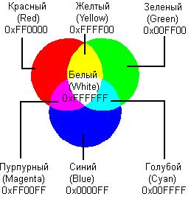

Каждый из трех базовых цветов модели CMYK получается в результате вычитания из белого цвета одного из базовых цветов модели RGB. Например, голубой получается вычитанием красного из белого, а желтый – вычитанием синего. В модели RGB белый цвет представляется как смесь красного, зеленого и синего максимальной яркости. Тогда базовые цвета модели CMYK можно представить с помощью формул вычитания базовых цветов модели RGB следующим образом:

Голубой = RGB – R = GB = (0, 255, 255)

Желтый = RGB - B = RG = (255, 255, 0)

Пурпурный = RGB – G = RB = (255, 0, 255)

В связи с тем, что базовые цвета CMYK получаются путем вычитания из белого базовых цветов RGB, их называют субтрактивными.

Базовые цвета модели CMYK являются довольно яркими цветами и не вполне подходят для воспроизведения темных цветов. При их смешивании получается не чисто черный, а грязно-коричневый цвет. Поэтому в цветовую модель CMYK включен еще и чистый черный цвет, который используется для создания темных оттенков, а также для печати черных элементов изображения. Смешение цветов в модели CMYK противоположно смешению составляющих в модели RGB. Однако краски субтрактивной модели не являются столь чистыми, как цвета аддитивной (RGB) модели. *Этим и объясняются следующие особенности.*

* *Голубой и пурпурный* – при максимальной яркости дают глубокий синий цвет с небольшим фиолетовым оттенком. Уменьшение яркости голубого делает цвет пурпурным, а уменьшение яркости пурпурного – средне-синим (желтая краска отсутствует).
* *Пурпурный и желтый* – при максимальной яркости смесь получается ярко-красного цвета. Уменьшение яркости пурпурно составляющей дает оранжевый, а уменьшение яркости желтой – розовый цвет (голубая составляющая отсутствует).
* *Желтый и голубой* – ярко-зеленый цвет с небольшим оттенком синего. Уменьшение яркости желтого дает изумрудный цвет, а уменьшение яркости голубого – салатовый цвет (пурпурная составляющая отсутствует).

Основные цвета рассмотренных моделей (RGB и CMYK) находятся в зависимости, представленной на рисунке.

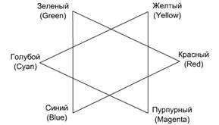

Каждый цвет расположен напротив дополняющего его и между цветами, с помощью которых он получен. Чтобы усилить какой-либо цвет, необходимо ослабить дополняющий цвет, расположенный на противоположной стороне круга. Например, чтобы усилить желтый, следует ослабить синий. На круге цветов желтый расположен между зеленым и красным. Сложение этих цветов дает желтый.

*Не все цвета модели CMYK могут быть представлены в модели RGB и наоборот. В количественном отношении цветовой диапазон CMYK меньше цветового диапазона RGB. Это обстоятельство имеет принципиальное значение, а не обусловлено только физическими особенностями монитора, печатающего устройства или красок и холста.*

**Модели HSB и HLS**

Модель HSB основана на трех параметрах: **H** – оттенок или тон (Hue), **S** – насыщенность (Saturation) и **B –** яркость (Brightness). Модель HSB лучше, чем RGB и CMYK, соответствует понятию цвета, которое используют маляры и профессиональные художники. *У них обычно есть несколько основных красок, а все другие получаются добавлением к ним белой и черной.* Таким образом, нужные цвета – это некоторая модификация основных: замесить погуще или развести пожиже, осветлить или затемнить. *Хотя художники и смешивают краски, но это уже выходит за рамки модели HSB.*

**Насыщенность** характеризует чистоту цвета. Нулевая насыщенность соответствует серому цвету, а максимальная насыщенность – наиболее яркому варианту данного цвета. *Можно считать, что изменение насыщенности связано с добавлением белой краски, то есть уменьшение насыщенности соответствует добавлению белой краски*.

**Яркость** понимается как степень освещенности. При нулевой яркости цвет становится черным. Максимальная яркость при максимальной насыщенности дает наиболее выразительный вариант данного цвета. Также яркость изменяется путем добавления черной краски. Чем больше черной краски добавлено, тем меньше яркости.

Графически модель HSB можно представить в виде кольца, вдоль которого располагаются оттенки цветов (см. рисунок). На внешнем крае круга находятся чистые спектральные цвета, или цветовые тона (параметр H измеряется в угловых градусах, от 0 до 360). Чем ближе к центру круга расположен цвет, тем меньше его насыщенность, тем он более блеклый, пастельный (параметр S измеряется в процентах). Яркость (освещенность) отображается на линейке, перпендикулярной плоскости цветового круга (параметр B измеряется в процентах). Все цвета на внешнем круге имеют максимальную яркость.

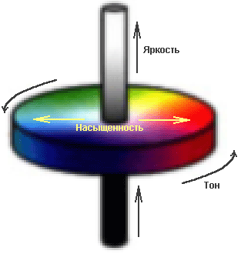

Модели HSB и HLS не ориентированы ни на какое техническое устройство воспроизведения цветов, поэтому их называют еще аппаратно-независимыми.

**Модель Lab**

*Модель RGB ориентирована в основном на особенности излучаемого света (монитора), а CMYK – на особенности поглощаемого света (принтера). Кроме того, цветовые диапазоны этих моделей не совпадают. RGB хорошо воспроизводит цвета в диапазоне от синего до зеленого и несколько хуже – желтые и оранжевые оттенки. В модели CMYK не хватает очень многих оттенков*. *Модель Lab лишена всех этих недостатков. В цветовом пространстве этой модели работают многие профессионалы компьютерной графики.*

Модель Lab основана на трех параметрах: **L** – яркости (Luminosity) и двух цветовых параметрах – **a** и **b**. Параметр а содержит цвета от темно-зеленого через серый до ярко-розового. Параметр b содержит цвета от светло-синего через серый до ярко-желтого (см. рисунок).

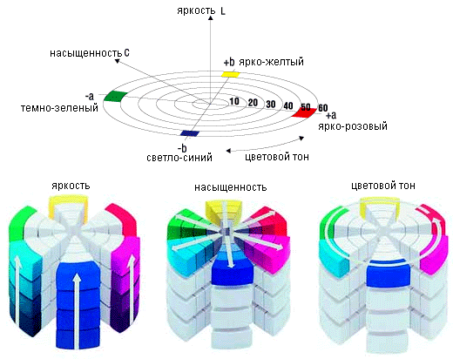

Параметр L называют освещенностью, легкостью и даже светлостью. *Понятия яркости в моделях Lab и HSB не тождественны.* Как и в RGB, смещение цветов из шкал a и b позволяет получить более яркие цвета. Уменьшить яркость результирующего цвета можно за счет параметра яркости (L).

Модель Lab аппаратно-независима, ее цветовой диапазон покрывает диапазоны RGB и CMYK. Графический редактор Adobe Photoshop при переходе от режима RGB к CMYK использует Lab в качестве промежуточного этапа.